Nous préparons les prévisions de ventes 2021. Nous vous confions le calcul des prévisions pour la catégorie « Produits du marché ».

|  |
| --- |
| **- Déterminer les calculs à effectuer en complétant l’Annexe2 à l’aide de l’annexe 1**  **- Compléter le tableau des prévision Annexe 1** |

Annexe 1 – Prévision 2021

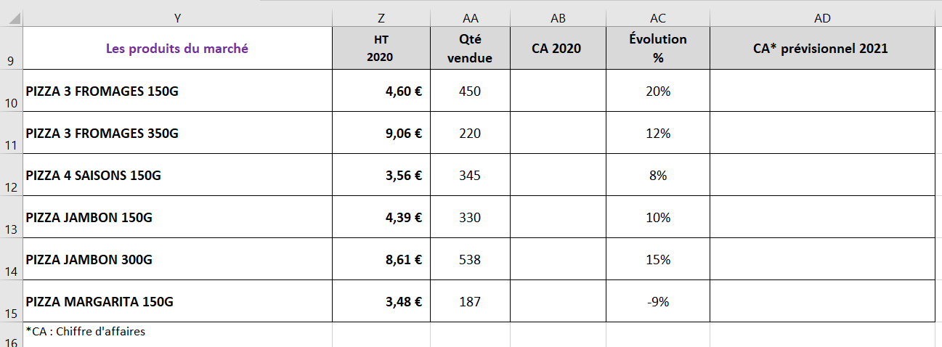

Annexe 2– Justification des calculs

|  |  |  |
| --- | --- | --- |
| Cellule | Détail du  calcul du chiffre d’affaires prévisionnel 2021 | Formule tableur |
| AB10 |  |  |
| Cellule | Détail du  calcul du chiffre d’affaires prévisionnel 2021 | Formule tableur |
| AD10 |  |  |
| AD15 |  |  |

Les prévisions de ventes 2021 sont déterminées sur les autres catégories d’articles.

|  |
| --- |
| **- Compléter le tableau des prévision « Livres et documentation » Annexe 3**  **- Trouver le pourcentage d’évolution du chiffre d’affaires Annexe 4 à l’aide de l’Annexe 3** |

Annexe 3– Prévision 2021

|  |  |  |  |  |  |
| --- | --- | --- | --- | --- | --- |
| **L’épicerie** | **HT 2020** | **Qtés**  **vendues** | **CA**  **2020** | **Coefficient Multiplicateur** | **CA**  **prévisionnel**  **2021** |
| Biscoty de petit epeautre 135 gr | 3,35 | 387 |  | 1,11 |  |
| Pain grille complet 250 gr | 4,16 | 940 |  | 1,03 |  |
| Chips nature 100 gr | 2,67 | 230 |  | 1,06 |  |
| Gressins a l'huile d'olives 125 gr | 2,46 | 472 |  | 1,2 |  |
| Gressins a l'epeautre 125 gr | 2,46 | 328 |  | 1,2 |  |

Annexe 4– Complément

|  |  |
| --- | --- |
| **LES LIVRES & DOCUMENTATIONS** | **Évolution**  **%** |
| Biscoty de petit epeautre 135 gr |  |
| Pain grille complet 250 gr |  |
| Chips nature 100 gr |  |
| Gressins a l'huile d'olives 125 gr |  |
| Gressins a l'epeautre 125 gr |  |

Les prévisions de ventes 2021 sont déterminées sur les autres catégories d’articles.

|  |
| --- |
| **- Compléter le tableau des prévision « Livres et documentation » Annexe 4**  **- Calculer le montant du chiffre d’affaires 2021 en fonction de son pourcentage d’évolution** |

Annexe 4– Prévision 2021

|  |  |  |  |  |  |
| --- | --- | --- | --- | --- | --- |
| **Boissons** | **HT**  **2020** | **Qté**  **vendue** | **CA**  **2020** | **Évolution**  **%** | **CA**  **prévisionnel**  **2021** |
| Jus tropical exotique 75 cl | 4,34 | 443 |  | 38 % |  |
| Jus de pomme-carotte 75 cl | 3,74 | 258 |  | - 29 % |  |
| Jus de pomme-mangue 75 cl | 4,29 | 124 |  | 15 % |  |
| Jus de pomme-peche-abricot 75 cl | 4,29 | 569 |  | 12 % |  |

**Est-ce que j’ai bien compris ?**

Donner les variations en pourcentage associées aux coefficients multiplicateurs

|  |  |  |  |
| --- | --- | --- | --- |
| **Coeff**  **multiplicateur** | **Pourcentage** | **Coeff**  **multiplicateur** | **Pourcentage** |
| 1,12 |  | 0,23 |  |
| 1,035 |  | 0,75 |  |
| 0,977 |  | 2,54 |  |
| 1,72 |  | 0,9995 |  |